新 书 推 荐

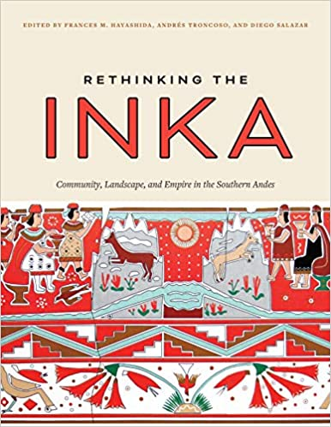
中文书名：《对印加的反思：南安第斯山脉的社区、景观和帝国》
英文书名：Rethinking the Inka: Community, Landscape, and Empire in the Southern Andes
作 者：Frances M. Hayashida, Andrés Troncoso and Diego Salazar
出 版 社：University of Texas Press
代理公司：ANA/Connie
出版时间：2021年11月
代理地区：中国大陆、台湾
页 数：328页
审读资料：电子书稿
类 型：社科学术

内容简介：

印加人征服了横跨五个现代国家的广阔地区，但大多数关于印加人的英文出版物都关注现代秘鲁地区的治理。本书通过收集关于库拉苏尤的新的和著名的研究，扩大了可用英语的奖学金范围，库拉苏尤是帝国四个地区中最大的一个，从库斯科向南延伸到当代的玻利维亚、阿根廷和智利。

从库拉苏尤的研究中产生了新的理论观点，它们补充和挑战了我们认为我们对印加人的了解。虽然现有的学术强调国家行动背后的政治和经济原理，但重新思考印加人转向被征服的自己并重新评估帝国动机。这本书的章节包含 200 多张照片，探讨了强大的地方领主与其印加统治者之间的关系；非人类在帝国社会和政治生活中的作用；在印加统治下重建的当地景观；以及当地人对印加物品、基础设施、实践和符号的挪用和重新解释。由南美一些领先的考古学家撰写的《对印加的反思》有望成为该领域的里程碑式著作。

作者简介：

弗朗西斯·林田(FRANCES M. HAYASHIDA)是新墨西哥大学(University of New Mexico)人类学教授、拉丁美洲和伊比利亚研究所(Latin American and Iberian Institute)所长。

安德烈斯·特朗科索(ANDRES TRONCOSO)是智利大学人类学副教授。

迭戈·萨拉查(DIEGO SALAZAR)是智利大学人类学副教授。

媒体评价：

“这本重要而引人入胜的书汇集了最近关于印加帝国最大部分的学术研究：库拉苏尤，四区帝国广阔的南部苏尤，塔万廷苏尤。总结了最近广泛的考古和民族历史研究，作者探讨了扩张的帝国和土著精英和社区之间的动态互动，以及人类和非人类代理人之间的关系，如山峰，神圣的圣地和矿山。其结果是对南美洲史前的无价贡献，也是思考全球帝国考古的刺激模型。”
----杰瑞·摩尔(Jerry D. Moore)，加州州立大学多明格斯山分校，《古代安第斯房屋：建造、居住、研究》的作者

谢谢您的阅读！
请将回馈信息发至：萧涵糠(Connie Xiao)
安德鲁﹒纳伯格联合国际有限公司北京代表处
北京市海淀区中关村大街甲59号中国人民大学文化大厦1705室, 邮编：100872
电话：010-82449325
传真：010-82504200
Email: Connie@nurnberg.com.cn
网址：www.nurnberg.com.cn
微博：http://weibo.com/nurnberg
豆瓣小站：http://site.douban.com/110577/
微信订阅号：ANABJ2002


